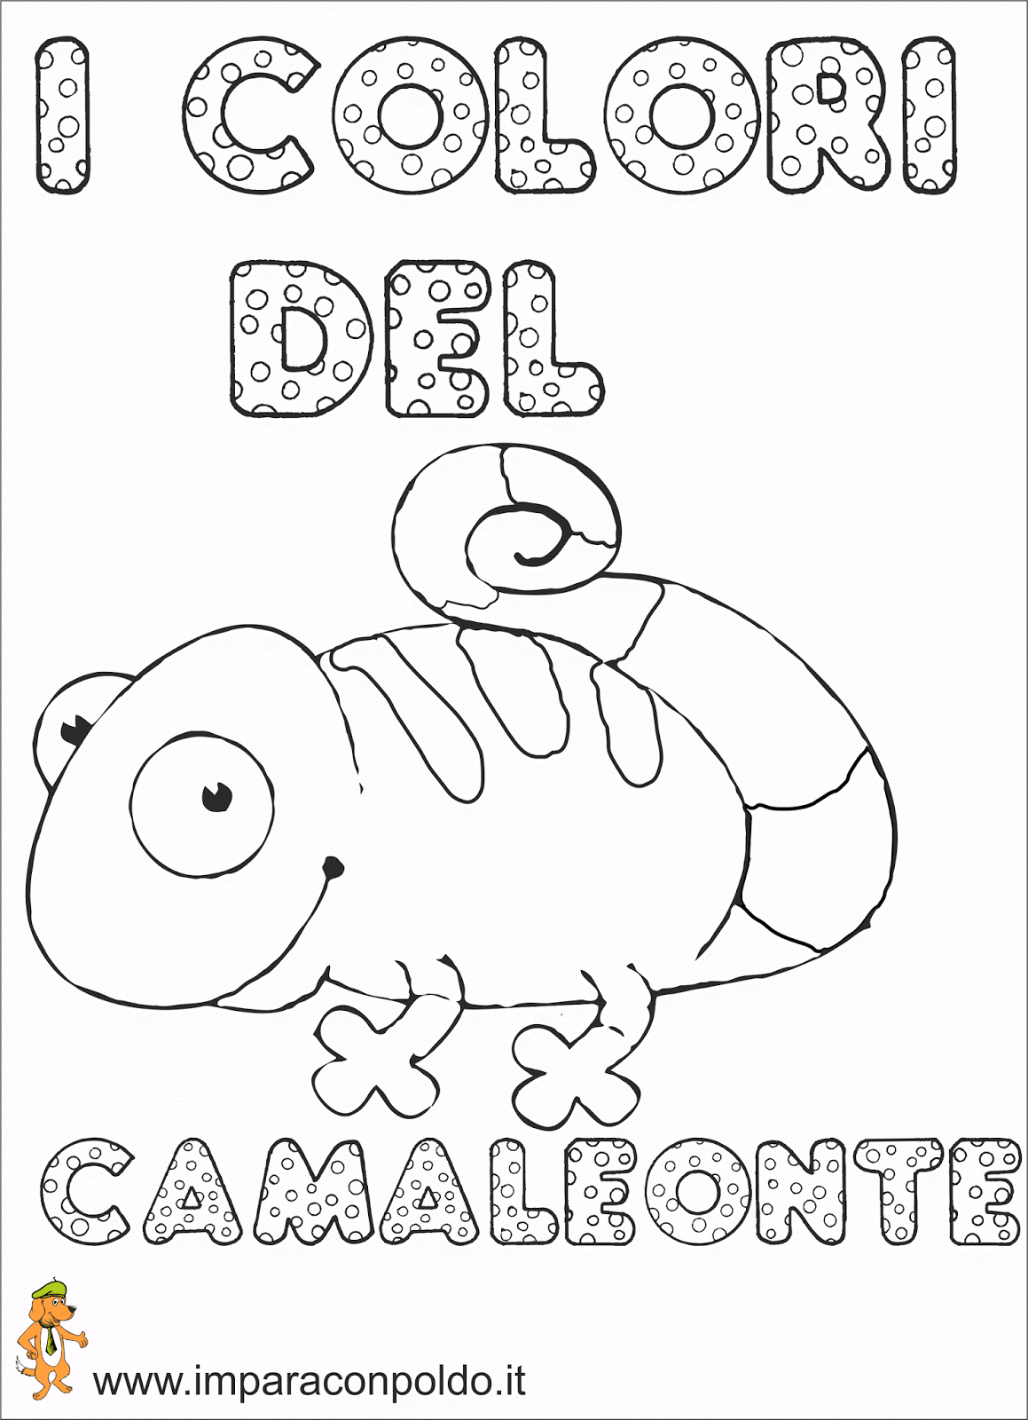

Il camaleonte diventa:

Rosso a pallini bianchi sul fungo





Tutto a righe sopra la tigre





Tutto viola sopra la lavanda



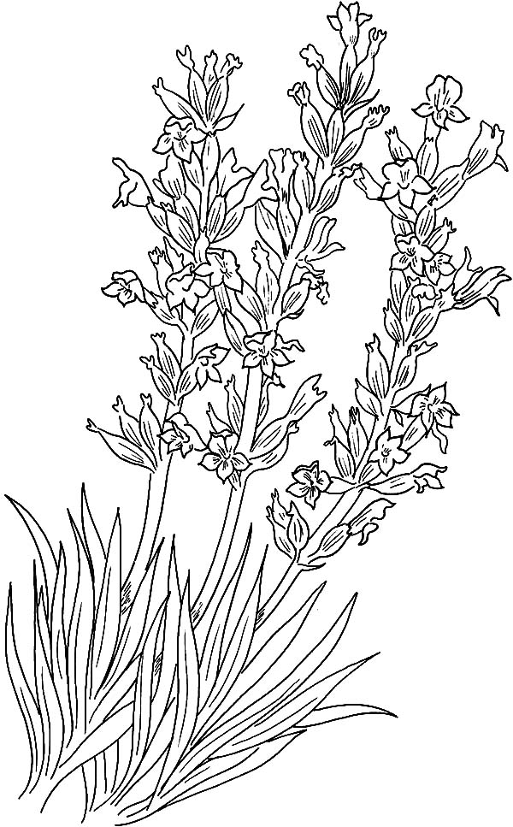

Tutto colorato sulla foglia in autunno





Tutto nero in inverno



Verde in primavera

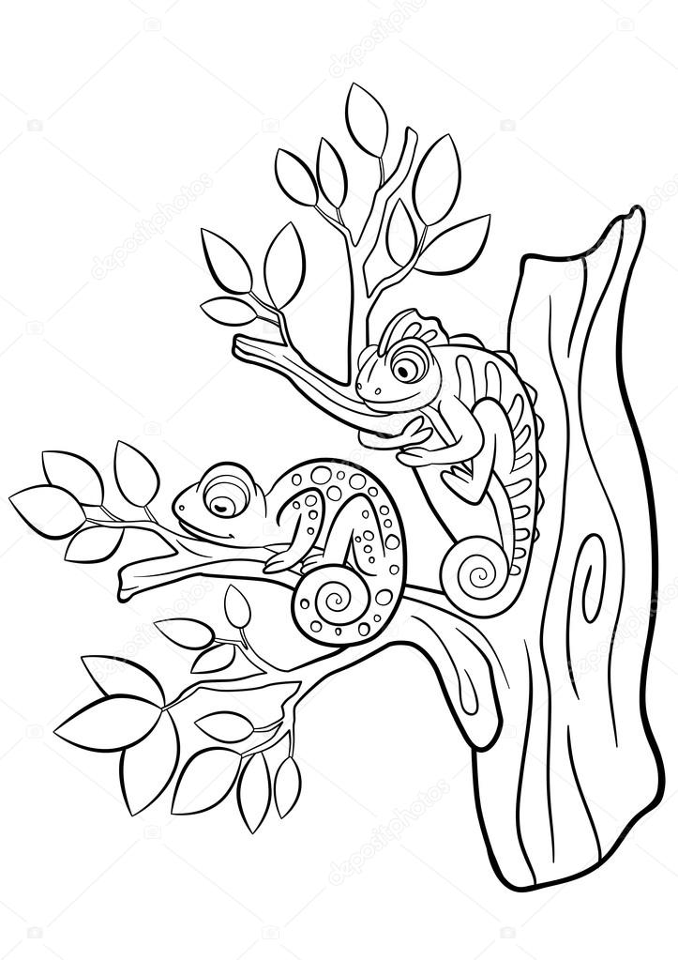

A primavera incontrò un vecchio camaleonte e gli disse:

“Cambieremo colore ogni qualvolta ci sposteremo ma tu e io saremo sempre uguali” e così rimasero sempre vicini e vissero felici e contenti!